INQUIETUDINI NELLA MODERNITA’ 7° ed.

Meeting Internazionale Transdisciplinare

LOVELESS :
AFFECTIVE INSIGHT ?
AFFETTI SENZA AMORE ?
Keynote

MEDICINE COMPLEXITY PSYCHOLOGY NEUROSCIENCE ANTHROPOLOGY SOCIOLOGY LETTERS
COMMUNICATION PHILOSOPHY PSYCHOANALYSIS VISUAL ART AESTHETYCS MUSIC DANCE DRAMATIC ARTS

SOTTO

L’ALTO PATRONATO DEL PRESIDENTE DELLA REPUBBLICA

Firenze Giovedì 5-Venerdì 6-Sabato 7 Dicembre 2013
Aula 7 Nuovo Ingresso Careggi //Aula Magna via Laura 48 // Sala della Minerva Accademia P.zza San Marco

Untitled

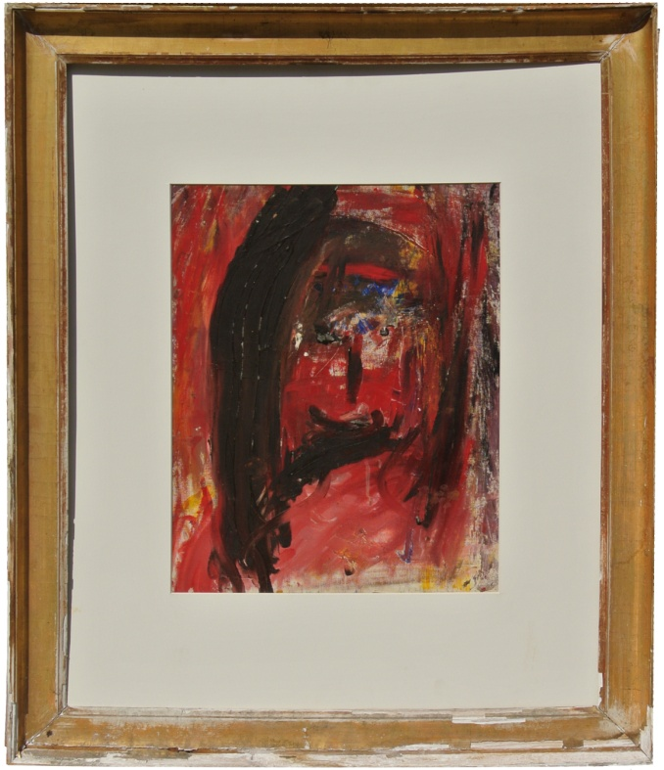

Jack Kérouac
L’opera sarà esposta per gentile concessione di Arminio e Pablo Sciolli del Rivellino di Locarno nelle sedi del meeting in prima assoluta in Italia

Sentimenti molteplici e contrapposti impediscono l’ amore ?
Eccitazioni virtuali nutrono le menti ?
Introspezione e autocoscienza incontreranno l’ affetto ?
Quali complesse coesioni nasceranno ? e le cure ? le espressioni artistiche ?

Speakers at the meeting

Gianfranco Gensini, Massimo Fini, Mauro Marchionni, Clara Silva, Vinicio Vito Savino Mauro Maldonato, Alberto Siracusano, Fabio Apicella, Giuseppe Cossu, Alfonso Montuori, Renzo Guerrini, Andrea Smorti, Alessandro Mugelli, Pietro Calissano, Carlo Setacci, Alessandro Rossi, Angelo Gemignani, Adalinda Gasparini, Antonio Malo, Cristiano Bellei, Brunetto Chiarelli, Marcello Andriola, Fabio Dei, Elena Pulcini, Mauro Magatti, Sergio Caruso, Gennaro Iorio, Ugo Amati, Antonio Maiolino, Orfeo Verdicchio, Luca Toschi, Alberto Peruzzi, Cecilia Morandi, Mario Pissacroia, Cecilia Rofena, Orfeo Verdicchio, Michele Bianchi, Giuseppe Andreani, Ricccardo Romagnoli, Maurizio Bignardi, Luca Farulli, Fabrizio Desideri, Giuliano Serafini, Andrea Granchi, Daniele Goldoni DJR*, Paolo Magelli, Renzo Cresti, Renzo Guardenti, Pietro Bartolini, Lorenzo Mucchi

Con il Patrocinio di
MIUR Ministero della Sanità Comune di Firenze Regione Toscana Università di Firenze Università della Basilicata

OPENING SESSION

Giovedì 5 Dicembre ore 9,30 Aula 7 NIC Nuovo Ingresso Careggi

GUESTS Saluti

Gianfranco Gensini Presidente COSSUM UniFi Vice-Presidente 1° Sez. Cons. Sup. di Sanità
Pierangelo Geppetti Direttore Dip. Scienze della Salute Università di Firenze
Alessandro Mugelli Direttore Dip. Neurofarba dell’Università di Firenze
Paolo Federighi Direttore Dip. Scienze della Formazione e Psicologia SciFoPsi
Giuseppe Andreani Direttore dell’ Accademia di Firenze
Sergio Givone Assessore alla Cultura Comune di Firenze Prof. Ordinario Dip. di Filosofia UniFi
Cristina Giachi Assessore all’Università e Ricerca del Comune di Firenze
Vinicio Serino Vice-Presidente Sistema Fondazione Toscana

Keynote MEDICINE COMPLEXITY

Guest Beatrice Lorenzin Ministro della Salute

Giovedì 5 Dicembre Ore 10,30 Aula 7 NIC Nuovo Ingresso Careggi

Gianfranco Gensini Prof. ordinario, Presidente Comitato Consultivo Scienze della Salute Umana UniFi, Vice-Presidente 1 Sez. Consiglio Superiore di Sanità Lecture
Massimo Fini Direttore Scientifico IRCCSS San Raffaele Pisana Roma Lecture
Mauro Marchionni Prof. Ordinario di Ginecologia e Ostetricia UniFi Chair
Clara Maria Silva Dip. SciFoPsi UniFi Discussant
Vinicio Vito Savino Docente di Comunicazione sanitaria UniBs (Discussant)

Keynote PSYCHOLOGY NEUROSCIENCE Dialogue Nurture’ loveless ? Dialogue Brain built loveless ?

Ore 14,30 Giovedì 5 Dicembre Aula 7 Nuovo Ingresso Careggi

Mauro Maldonato Professore di Psicopatologia generale UniBas
Giuseppe Cossu Ordinario di Neuro-Psichiatria infantile UniPr
Renzo Guerrini Ordinario di Neuro-Psichiatria infantile UniFi
Alberto Siracusano Ordinario di Psichiatria Direttore UOC UniRoma2 Tor Vergata
Fabio Apicella Ricercatore INPE Stella Maris UniPi
Alfonso Montuori Phd Trasformative Leadership and studies California Institute (Video-conf)
Andrea Smorti Ordinario di Psicologia dello Sviluppo Dip. SciFoPsi UniFi (Chair)
Pietro Calissano Presidente Ebri (Chair)
Carlo Setacci Ordinario di Chirurgia Vascolare UniSi
Alessandro Rossi Direttore Dip. Scienze Neurologiche e Sensoriali UniSi
Angelo Gemignani Psicofisiologo Dip. di Patologia UniPi
Adalinda Gasparini Psicoanalista, Fairitaly ONLUS Firenze
Alessandro Mugelli Direttore Dip. Neurofarba UniFi (Saluto)

Keynote ANTHROPOLOGY SOCIOLOGY Dialogue Agape/Loveless
Ore 9,30 Venerdì 6 Dicembre Aula Magna Dip. SciFoPsi via Laura 48

Guests Cecilia Kyenge Ministro della Integrazione e Maria Chiara Carrozza Ministro dell’ Università e Ricerca
Guest Cristina Giachi Assessore all’ Università e Ricerca del Comune di Firenze

Antonio Malo Ordinario di Antropologia Fac.di Filosofia Pontificia-Un.della Santa Croce
Brunetto Chiarelli Presidente International Institute of Humankind Studies
Marcello Andriola Antropologo Cognitivo International Institute of Humankind Studies
Fabio Dei Dip.Civiltà e Forme del Sapere UniPi
Cristiano Bellei Ricercatore DESP UniUrb
Elena Pulcini Prof. Ordinario Dip di Filosofia UniFi (Chair)
Mauro Magatti Prof. Ordinario Dip.Sociologia UniCatt. del Sacro Cuore Milano
Sergio Caruso Prof. Ordinario DSPS UniFi
Gennaro Iorio Dip. Sc. Politiche Sociali e Comunicazione UniSa

Keynote PHILOSOPHY LETTERS PSYCHOANALYSIS COMMUNICATION Dialogue

Ore 14,30 Venerdì 6 Dicembre Aula Magna Dip. SciFoPsi via Laura 48

Ugo Amati Psicoanalista psichiatra scrittore
Luca Toschi Prof. Ordinario Direttore Communication Strategies Lab UniFi
Alberto Peruzzi Prof. Ordinario Dip. di Filosofia UniFi
Cecilia Morandi Dip. SAGAS UniFi Meeting planner (co-Chair)
Mario Pissacroia Psicoanalista Creator-Meeting planner (co-Chair)
Cecilia Rofena Dip. di Filosofia e Beni Culturali UniVe Cà Foscari
Antonio Maiolino Psicoanalista
Orfeo Verdicchio Psicoanalista didatta
Michele Bianchi Psicoanalista

Keynote AESTHETYCS and VISUAL ART Dialogue

Ore 9,30 Sabato 7 Dicembre Aula della Minerva Accademia di Belle Arti Piazza San Marco

Guest Massimo Bray Ministro dei Beni e Attivività Culturali
Guest Sergio Givone Assessore alla Cultura del Comune di Firenze

Giuseppe Andreani Direttore Accademia di Belle Arti di Firenze (Chair)
Luca Farulli Professore di Estetica Accademia di Belle Arti di Venezia
Riccardo Romagnoli Direttore Accademia delle Belle Arti Santa Giulia di Brescia
Fabrizio Desideri Prof. Ordinario di Estetica Dip. Lettere e Filosofia UniFi (Chair)
Maurizio Bignardi Dip. Scienze dei Beni Culturali UniSi
Andrea Granchi Artista già Docente all’Accademia di Belle Arti di Firenze
Giuliano Serafini Critico e curatore d’arte

Keynote MUSIC DANCE DRAMATIC ARTS Dialogue

Ore 14,30 Sabato 7 Dicembre Aula della Minerva Accademia di Belle Arti Piazza San Marco

Paolo Magelli Regista Direttore del Teatro Metastasio di Prato
Daniele Goldoni Dip. di Filosofia e Beni Culturali Università Cà Foscari di Venezia (Chair)
Lorenzo Mucchi Dip. di Ingegneria dell’Informazione LENST UniFi Meeting planner
Renzo Cresti Musicologo già Direttore dell’ Istituto Musicale Boccherini di Lucca
Pietro Bartolini Attore Regista Direttore dell’ Accademia Teatrale di Firenze
Renzo Guardenti Dip. SAGAS UniFi

Scientific Board
Giuseppe Andreani Gianfranco Gensini Pierangelo Geppetti Mauro Maldonato
Alessandro Mugelli Alberto Peruzzi Elena Pulcini Luca Toschi

Event Planners
Cecilia Morandi Lorenzo Mucchi Mario Pissacroia

Segreteria organizzativa Sponsor Comunicazione
Marcello Andriola Arrate Cia Bemposta Rosalba Montalbano

Organizzazione
LA.R.P. I.H.S.S

Sponsor
Abiogen

